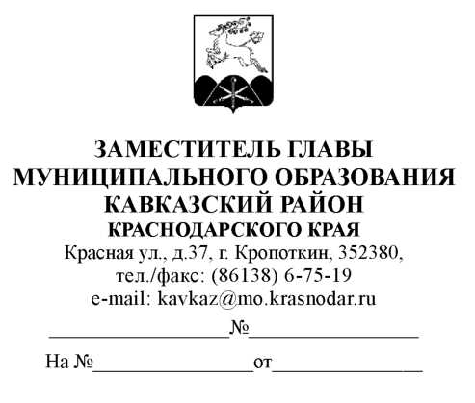

Руководителям бюджетных и

казенных учреждений

Кавказского района (по списку)

Главам городского и сельских поселений Кавказского района

(по списку)

Приглашение на семинар

Приглашаю Вас принять участие или обеспечить присутствие контрактных управляющих по всем подведомственным Вам учреждениям в семинаре на тему: **«Закупки малого объема - Электронный магазин»,** организованном совместно с Единой электронной площадкой Росэлторг, который состоится 28 апреля 2021 г. в 10:00 ч. (МСК) по адресу Кавказский район, ст. Кавказская, ул. Ленина, 191.

В срок до 26.04.2021 прошу Вас предоставить списки участников семинара. Кроме того, предлагаю подготовить вопросы и озвучить трудности при работе по данной теме.

А.Г. Синегубова

Люсина Артемовна Яценко

8(86138) 6-36-44